ПОЛОЖЕНИЕ О КОНКУРСНОМ СЕЗОНЕ:
Открытый телевизионный международный проект «Таланты России»,
поддержанный Министерством культуры РФ
и лично Министром культуры РФ Мединским В. Р.
Медиахолдинг «Наша Молодёжь»,
удостоенный благодарности Президента РФ Путина В. В.
Государственное бюджетное учреждение культуры города Москвы «Территориальная клубная система «Фили-Давыдково».
АНО «Агентство по развитию международных проектов в области культуры, образования и спорта «КлёнМедиаВолна».
Услуги АНО «КлёнМедиаВолна» размещены на портале государственных услуг г. Москвы.
.
ПРЕДСТАВЛЯЮТ
НОВЫЙ КВАЛИФИКАЦИОННЫЙ СЕЗОН
(сентябрь 2018 – август 2019)

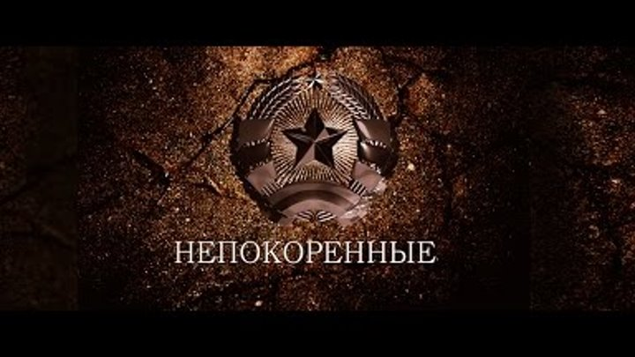

Мы посвящаем этот конкурсный сезон «Талантов России» всем Героям Отечества, всем тем, кто сражался за Родину, кто отстоял свою честь и честь своего народа, нашим воевавшим дедам и прадедам — все они безусловно Герои своего Отечества. Мы помним и свято храним эту память. Без наших Героев не светило бы сегодня мирное солнце над головами! Все наши номера, не зависимо от жанра и направления, будут в этом сезоне в их честь.
Программа конкурсных номеров не обязательно должна впрямую соответствовать теме сезона. Иная тема выступлений не скажется на оценках членов жюри.

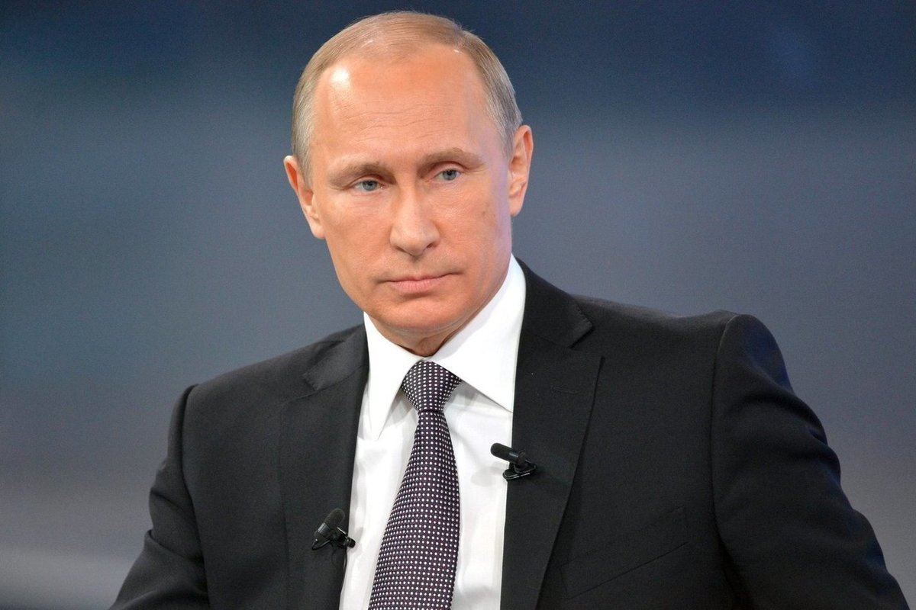

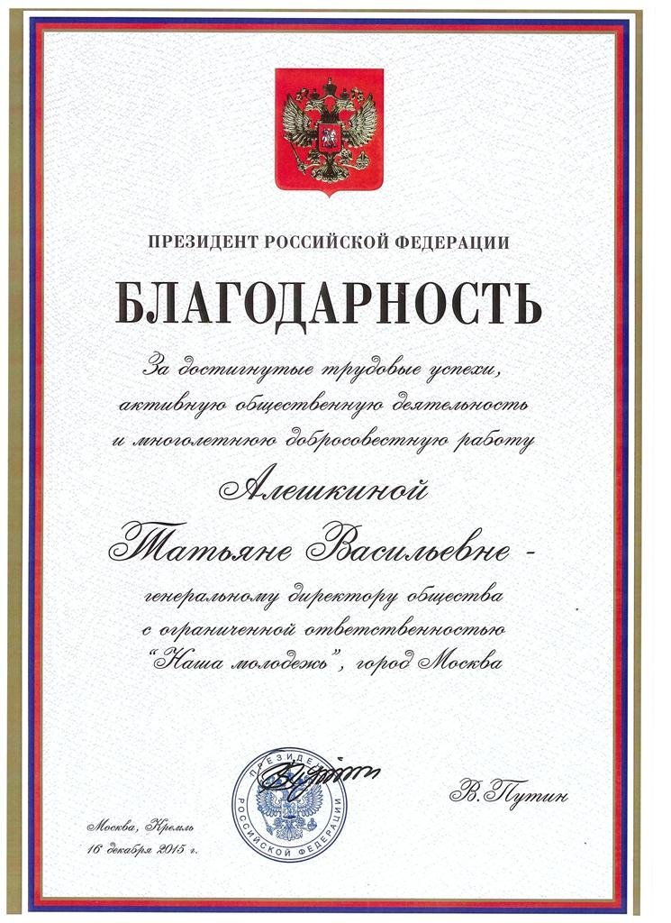

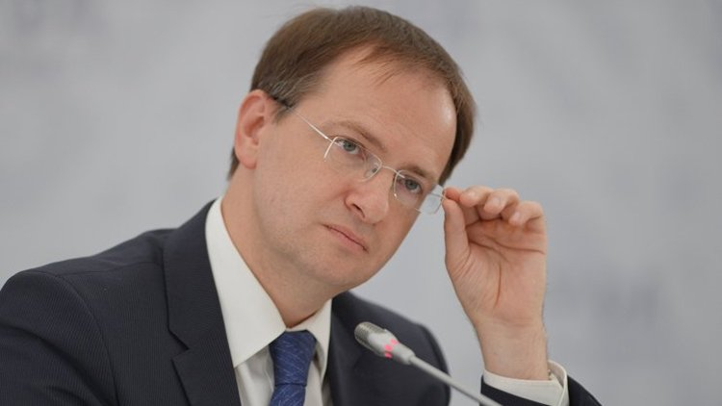
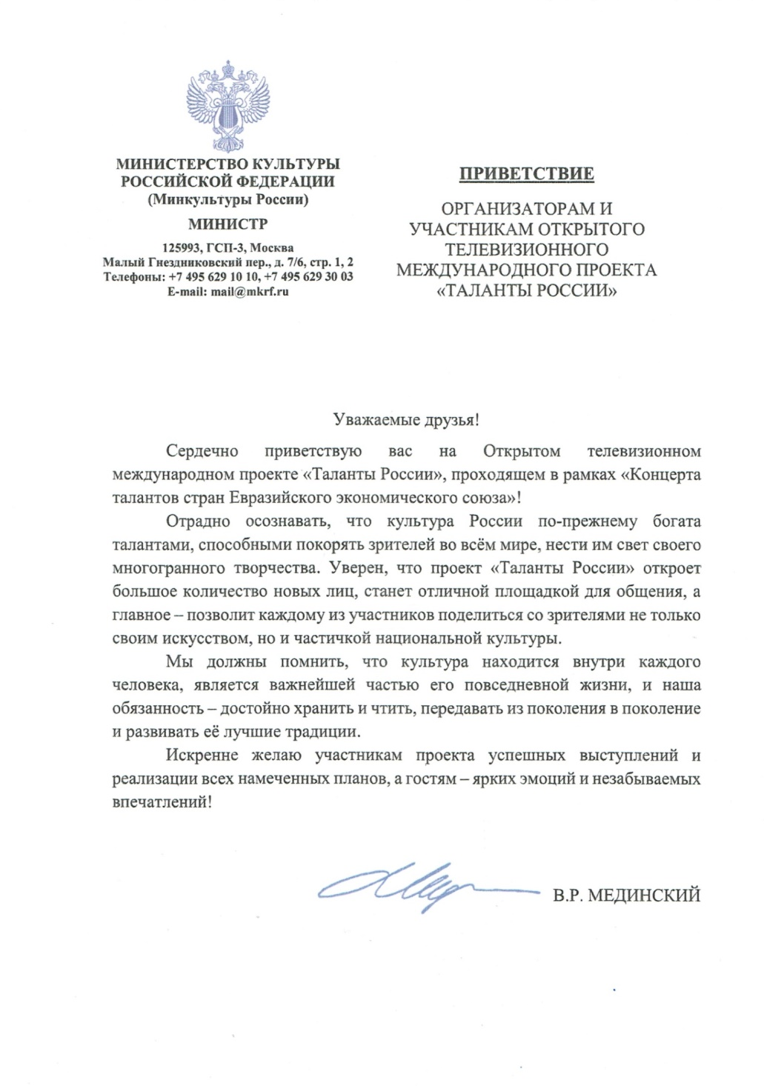

Успешная работа проекта ТР удостоена официальных писем от первых лиц Министерства обороны Российской Федерации, Министерства культуры Российской Федерации, Общественной палаты Российской Федерации, ДОСААФ Республики Беларусь и др.

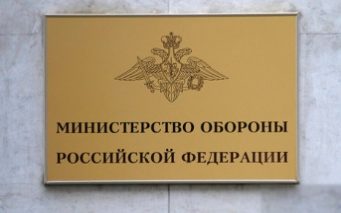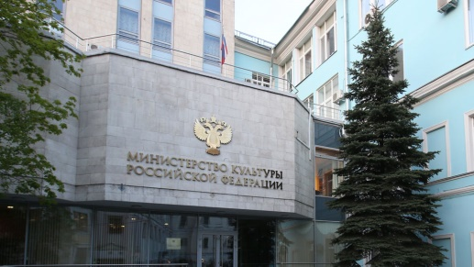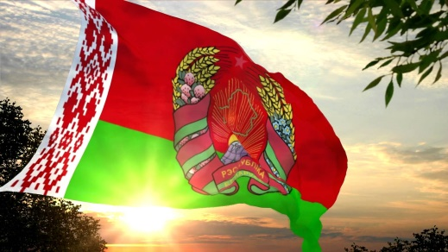

Проект ТР проходит при экспертном участии Московского государственного института культуры (МГИК), ГМПИ им. М. М. Ипполитова-Иванова, Российской академии музыки им. Гнесиных, Московского государственного института музыки им. А. Г. Шнитке, Государственной классической Академии им. Маймонида , Российской государственной специализированной академии искусств (РГСАИ), Театрального института им. Бориса Щукина, Российского университета театрального искусства - ГИТИС, Российской государственной цирковой компании (РОСГОСЦИРК).
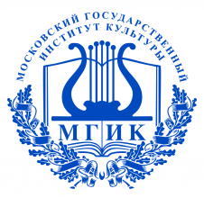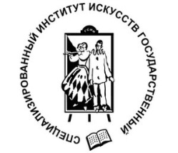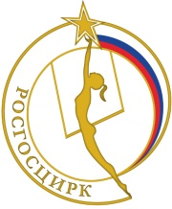
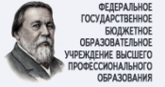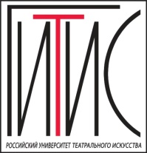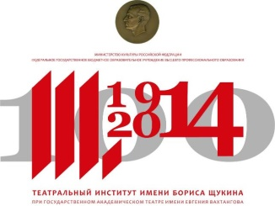

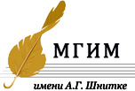

Артисты сезона (сентябрь 2018 - август 2019 гг.), рекомендованные членами жюри проекта ТР, выступят в Государственном Кремлёвском Дворце на премьере народного полнометражного художественного фильма «Работайте, братья!» медиахолдинга «Наша Молодёжь». Картина произведена в честь Героя России - лейтенанта Росгвардии Магомеда Нурбагандова. Мероприятие поддержано Управлением Делами Президента Российской Федерации.

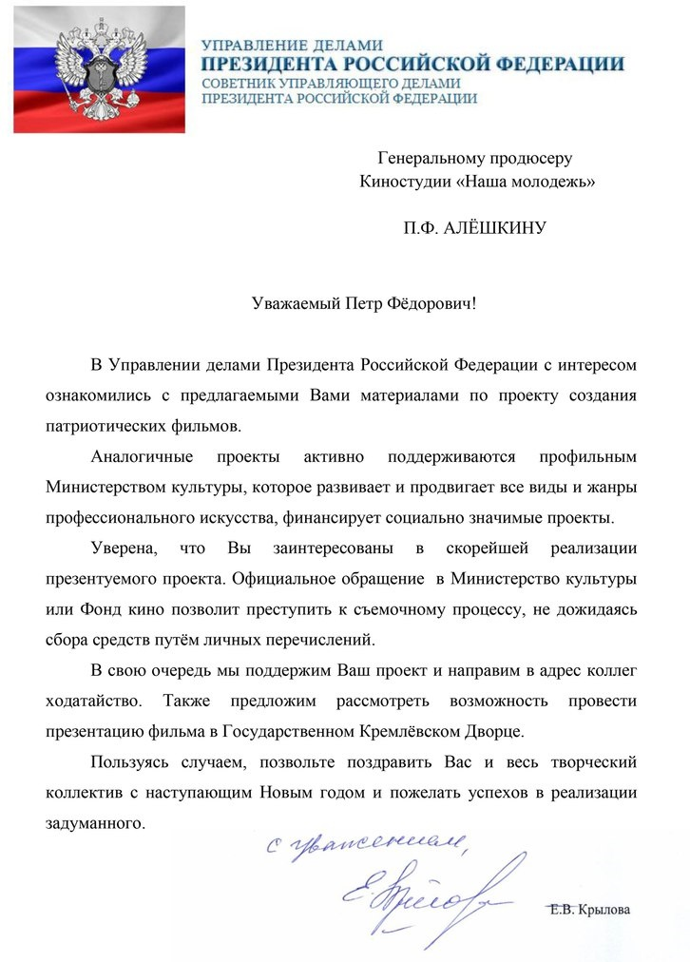

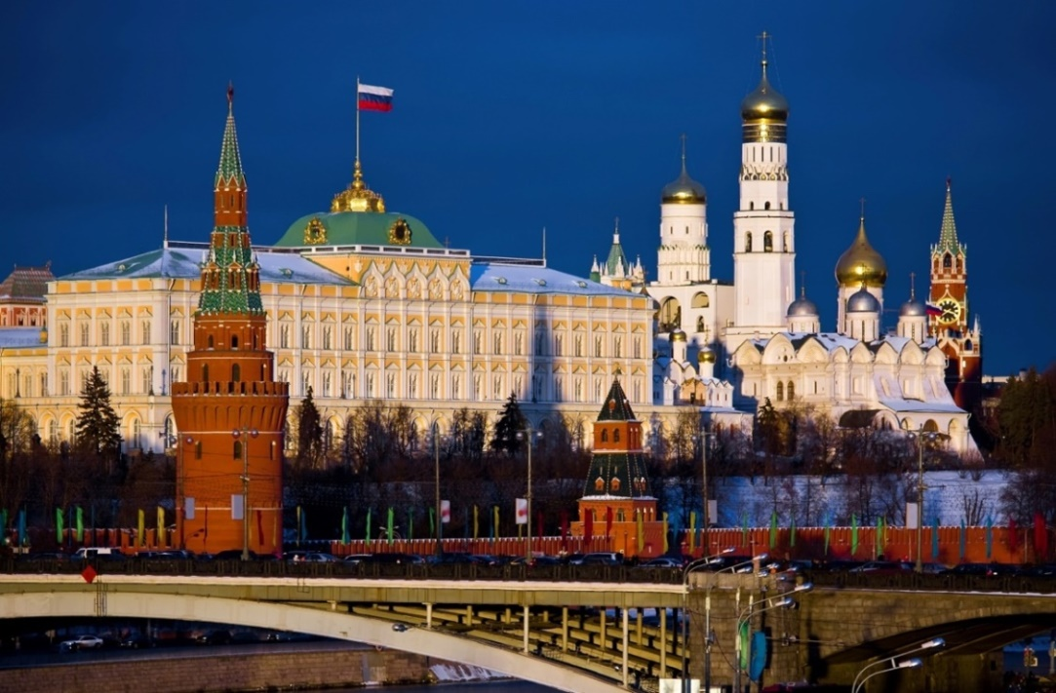

ПО ИТОГАМ КОНКУРСНОГО СЕЗОНА ПРОЙДЁТ
ВТОРАЯ КОНФЕРЕНЦИЯ
НА ТЕМУ РАЗВИТИЯ ДОПОЛНИТЕЛЬНОГО ОБРАЗОВАНИЯ (ХУДОЖЕСТВЕННОЙ НАПРАВЛЕННОСТИ
И СОЦИАЛЬНО-ПЕДАГОГИЧЕСКОЙ)

(Участники конференции педагоги дополнительного образования стран СНГ и высший педагогический состав Московского государственного института культуры, ГМПИ им. М. М. Ипполитова-Иванова, Московского государственного института музыки им. А. Г. Шнитке, Российской академии музыки им. Гнесиных, Российской государственной специализированной академии искусств, Театрального института им. Бориса Щукина, Российского университета театрального искусства — ГИТИС, Российской государственной цирковой компании).

Организаторы: ГБУК г. Москвы «ТКС «Фили-Давыдково» совместно с АНО Агентство по развитию международных проектов в области культуры, образования и спорта «КлёнМедиаВолна».
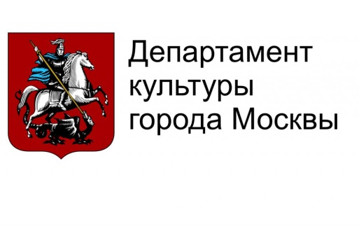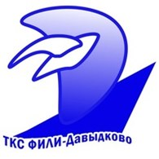
Мы люди дела и наглядных результатов!

www.talentsofrussia.ru
www.клёнмедиа.рф
www.nasha-molodezh.ru

Участники Открытого телевизионного международного проекта
«Таланты России» (ТР):

- Обучаются в профильных региональных учреждениях и кружках, участвуют в конкурсах-фестивалях ТР, воспитываются преподавателями в регионах совместно с педагогами ведущих московских вузов и получают проходные билеты в высшие профильные учебные заведения. С этого сезона новый партнёр проекта ТР Московский государственный институт музыки им. А. Г. Шнитке выдаёт на фестивалях ТР сертификаты на индивидуальные консультации в Москву. В данный момент по настоятельным рекомендациям проекта ТР ряд артистов успешно учится на бюджетных местах в различных профильных вузах столицы РФ, в этом можно убедиться, прочитав интервью с ними в глянцевом журнале «Наша Молодёжь» (интервью опубликованы в разделе пресс-центр ТР : (http://talentsofrussia.ru/о-проекте/).

Фотографии выпускников вузов, которые работают с проектом ТР и где сегодня учатся на бюджетных местах наши участники.

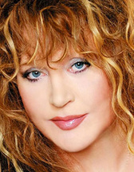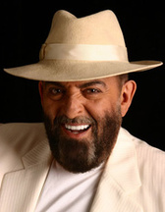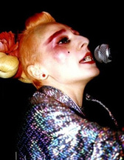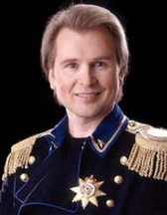
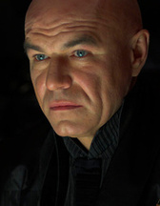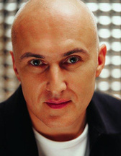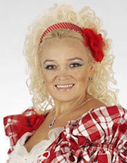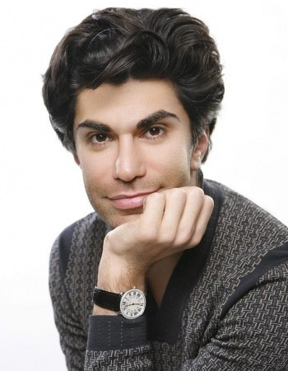
и др.

СТАНЬ СЛЕДУЮЩИМ!
.

- Участники ТР выступают на международных концертах города Москвы от лица своего региона и своей страны. Выступают на таких престижных открытых площадках как Красная площадь, ВДНХ, Екатерининский парк города Москвы, Парк культуры и отдыха «Фили» и др. Мероприятия всегда имеют большой резонанс в различных СМИ.

- Попадают вместе с известными личностями в ведущие российские и международные информационные агентства, среди которых Фотодом, Persona Stars, Photo Xpress и др. Именные фотографии коллективов и отдельных исполнителей ТР публикуются в информационных лентах и появляются в интернете наряду с российскими и мировыми звёздами, что наглядно демонстрирует успешность коллективов и отдельных исполнителей.

- Интервью и фотографии артистов ТР регулярно публикуются на странницах общероссийского глянцевого журнала «Наша Молодёжь». У участников ТР есть возможность наглядно показывать публикации родным, близким, коллегам, руководству. Выпуски журнала распространяются в Доме Правительства Российской Федерации (Белом Доме), Совете Федерации Федерального Собрания Российской Федерации, Государственной Думе Российской Федерации, Министерстве культуры Российской Федерации, Министерстве образования и науки Российской Федерации, Федеральном агентстве по делам молодежи Росмолодёжь.
Покупка и подписка журнала осуществляется через телефон редакции (тел./факс +7 (495) 625-54-28), сайт и подписные агентства «Роспечать», «Урал-Пресс» — подписной индекс 33169.

© Пресс-центр Открытого телевизионного международного проекта
«Таланты России» ( http://talentsofrussia.ru/о-проекте/ )

Квалификационные конкурсы-фестивали ТР всегда проходят с хорошим настроением, в атмосфере праздника.

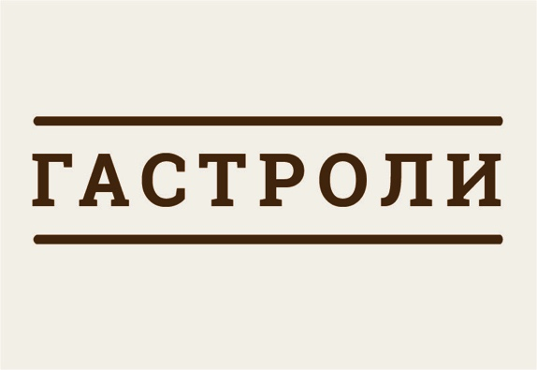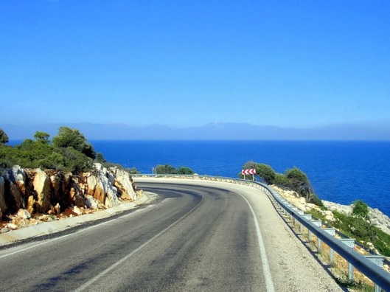

Обладатели Почётных Дипломов Гран-при, Лауреатов I, II, III степени
и Дипломанты I степени конкурсного сезона «Непокорённые» получат
В ПОДАРОК СПЕЦИАЛЬНЫЕ ПРЕДЛОЖЕНИЯ
по участию в ГАСТРОЛЯХ ТР
В КРАСНОДАРСКОМ КРАЕ И РЕСПУБЛИКЕ КРЫМ- лето 2019 г.
(Концертные выступления артистов на гастролях будут совмещены с квалификационным конкурсом-фестивалем).

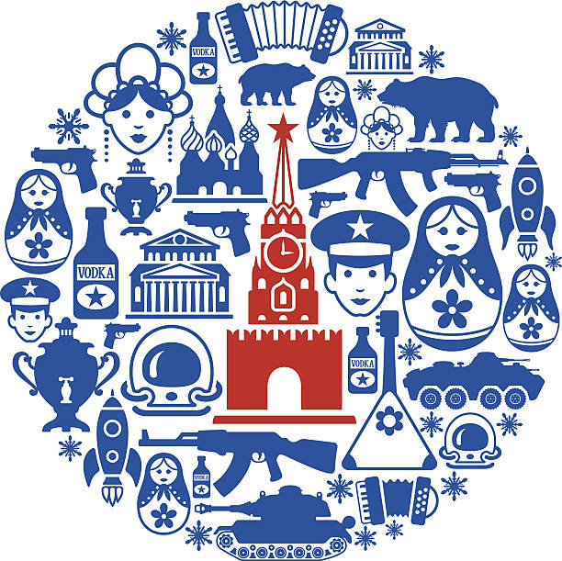
С лета 2018 г. Открытый телевизионный международный проект «Таланты России» признан культурной достопримечательностью
в Российской Федерации.

Сообщество ВК - ТАЛАНТЫ РОССИИ ( https://vk.com/talentsofrussia )

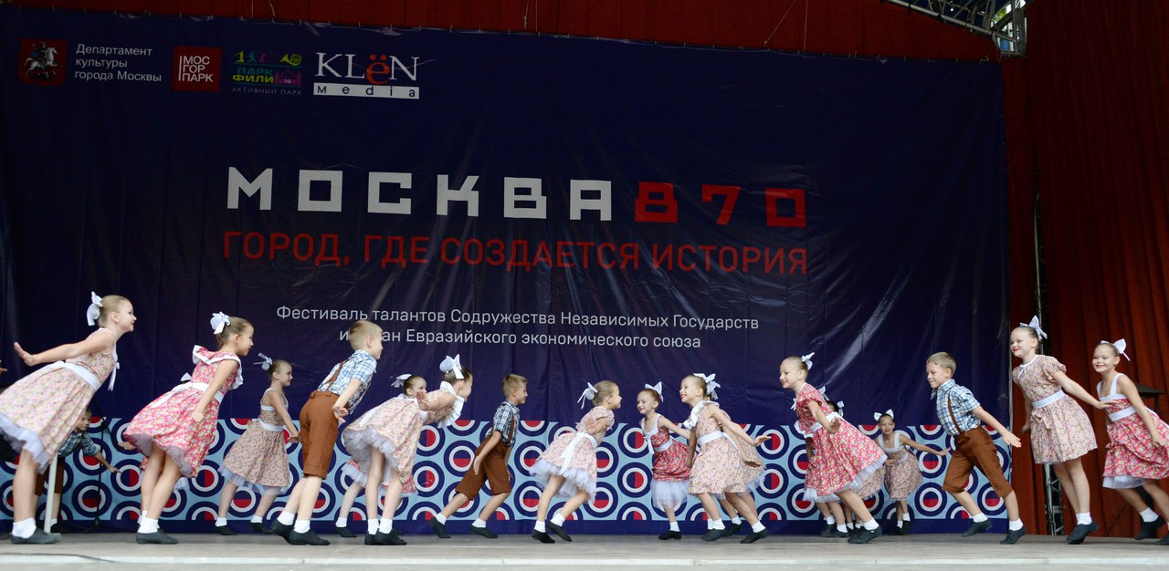

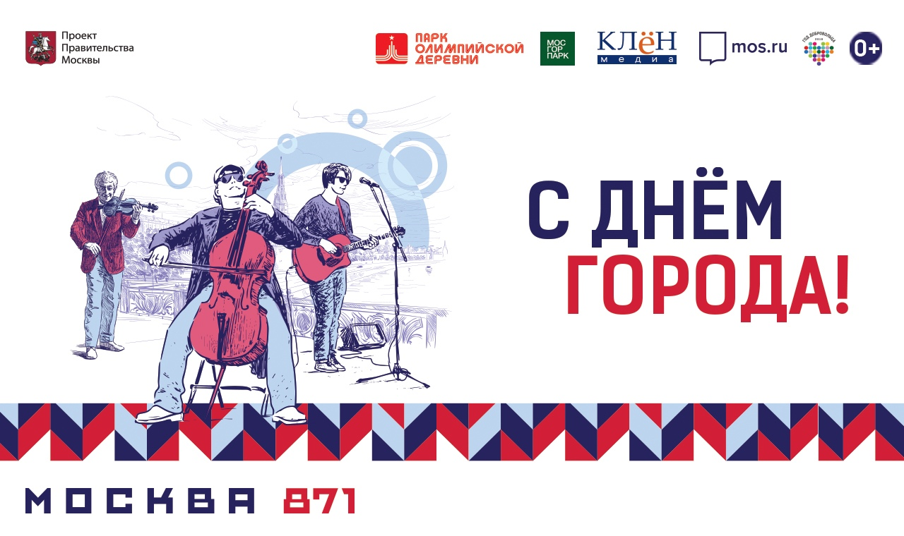

Форма заявки на участие в проекте находится на сайтах www.talentsofrussia.ru и www.клёнмедиа.рф. Заявки можно заполнить выбрав одну из наиболее удобных форм: (1) По форме Word, (2) По электронной форме (3) В свободной форме (ФИО или название коллектива, исполняемые произведения, хронометраж, преподаватели, учреждение, контакты и т. п.) Контактные электронные адреса и контактные номера телефонов в заявках указываются обязательно (именно на электронные адреса, указанные в поданных заявках, высылается программа конкурса и последующая необходимая информация по проекту ТР ).
Заявки высылаются на E-mail: klenmedia7@yandex.ru Если вы в течение суток после отправки письма не получили ответ от оргкомитета, просьба повторно связаться с оргкомитетом по
E-mail: klenmedia7@yandex.ru или телефону +7 (968) 942 58 61.
В дни проведения конкурсов-фестивалей могут быть задержки по ответам на письма.



Все номера конкурсной программы будут транслироваться в прямом эфире на Открытом телеканале «Таланты России».

Становись узнаваемым уже сегодня!
Покажи миру на что способен ты, твой регион и твоя страна!

Открытый телеканал «Таланты России» - это канал нового современного формата не знающий границ, его ловят телевизоры, мобильные телефоны, его смотрят в социальных сетях и на разных сайтах в интернете.
Круг зрителей постоянно расширяется.

Прямой эфир канала «Таланты России» выходит на портале «КлёнМедиа» ( www.клёнмедиа.рф ), портале глянцевого журнала «Наша Молодёжь» ( www.nasha-molodezh.ru ), портале Открытого телевизионного международного проекта «Таланты России» сайт ( www.talentsofrussia.ru ), на международном сервере ЮТУБ «Таланты России».

 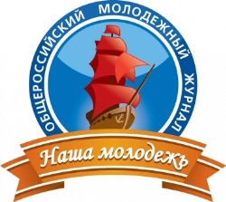 ТР  

Прямой эфир также выйдет на странице социальной сети Открытого телевизионного международного проекта «Таланты России» ВКонтакте  БОЛЕЕ 10 000 ЗРИТЕЛЕЙ ( https://vk.com/talentsofrussia )

ТР - открытое и самое широкое в мире освящение всех конкурсных номеров из регионов.

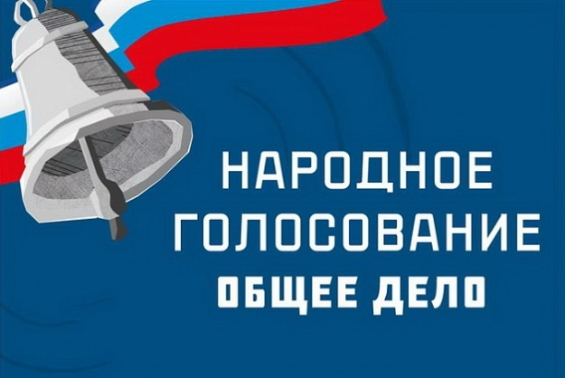
На конкурсе-фестивале будет вестись зрительское СМС-голосование
(на оценки жюри голосование не влияет).

Лидер голосования получает статуэтку
«ПОБЕДИТЕЛЬ НАРОДНОГО ГОЛОСОВАНИЯ» 2018-2019 гг.

С этого полугодия в «шапке» Дипломов и Грамот:
Открытый телевизионный международный проект «Таланты России»,
поддержанный Министерством культуры РФ
и лично Министром культуры РФ Мединским В. Р.
Медиахолдинг «Наша Молодёжь»,
удостоенный благодарности Президента РФ Путина В. В.
Государственное бюджетное учреждение культуры города Москвы «Территориальная клубная система «Фили-Давыдково».
АНО «Агентство по развитию международных проектов в области культуры, образования и спорта «КлёнМедиаВолна».
Квалификационный конкурс-фестиваль «НЕПОКОРЁННЫЕ», ПОСВЯЩЁННЫЙ ГЕРОЯМ ОТЕЧЕСТВА.

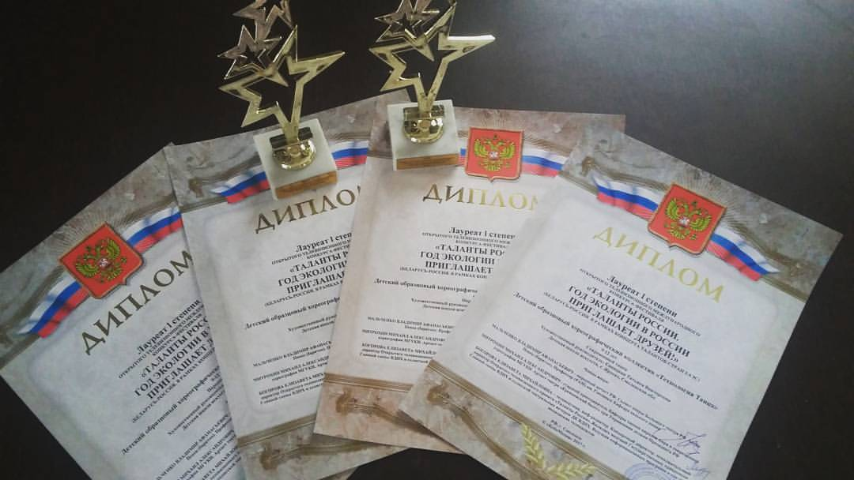

Солистам и коллективам конкурса-фестиваля будут вручены почётные Дипломы Гран-при, Лауреатов или Дипломантов.

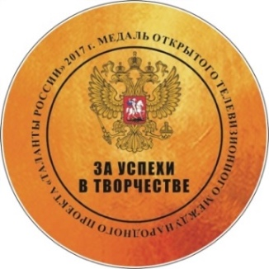

Все артисты и преподаватели удостоятся памятных медалей.
Участники коллектива (от 4 и более чел.) –
удостоятся памятных статуэток.


Почетными грамотами награждаются все руководители, преподаватели, концертмейстеры.

После церемонии награждения пройдут мастер-классы и экспресс-семинары от членов жюри проекта. Среди жюри профессора, доценты, старшие преподаватели высших мировых профильных учреждений. Программа включает в себя: практический курс (разбор конкурсных выступлений) и теоретический курс (семинар на профильную тему).
Выдаются сертификаты установленного образца о прослушивании экспресс-семинара по профильной теме.

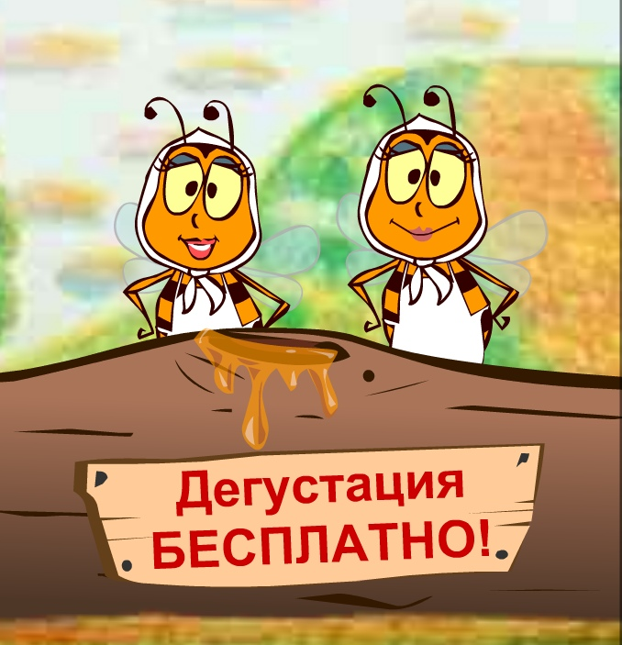

Вдохновившись мёдом краснодарского края, «КленМедиа» запускает медовую линейку на основе высококачественных продуктов России. Первые работы: «Донник в креме», «Мёд с курагой», «Мёд с клюквой», «Мёд с грецким орехом».
Все вырученные от продажи мёда средства будут направлены на организацию гастрольных туров «Талантов России».
Мы поколение новое-выбираем жизнь здоровую!

